Ecole Psychanalytique de Bretagne
8 rue de Touraine -29200 Brest
Tél./ Fax : 0298304198
e-mail : EPSYB@wanadoo.fr
internet : http://www.psychanalyse-bretagne.org

membre de
l'Association Lacanienne Internationale
25 rue de Lille -75007 Paris
Tel.:0142601443
internet : http://www.freud-lacan.com

La journée aura lieu à la Faculté de Médecine
de Nantes
1, rue Gaston Veil
amphithéâtre 8

La faculté de médecine se trouve à 15 minutes à
pied de la gare (sortie Nord) ou par avec le
tram : ligne 1 (dir. Mitterand), arrêt Commerce

Parking voitures : possibilité de réserver un
parking à la journée au prix de 5 euros
(à réserver lors de l'inscription)

INSCRIPTIONS :
AVANT LE 30 AVRIL 2012

Journée : 30 euros
pour les inscrits aux enseignements : 20 euros
étudiants et demandeurs d'emploi : 10 euros
Formation continue : 150 euros

Repas : 25 euros

le règlement est à adresser, par chèque, au sécrétariat
de l'Ecole Psychanalytique de Bretagne,
8 rue de Touraine, 29200 Brest
Ecole Psychanalytique de Bretagne
membre de
l'Association Lacanienne Internationale
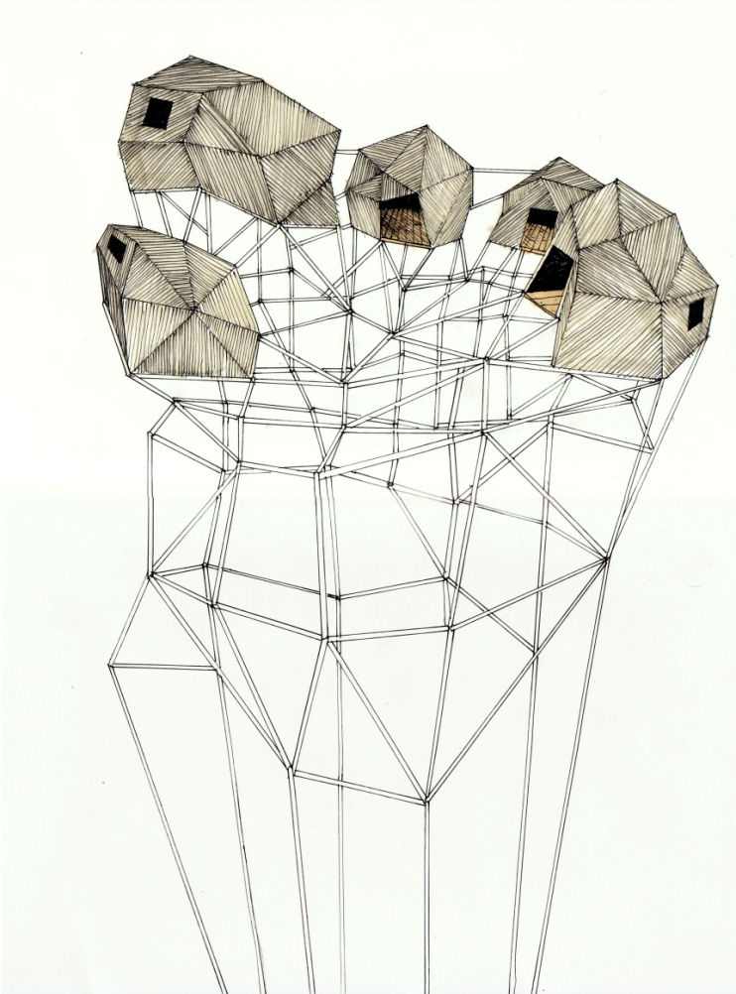
Désir et engagement de l'analyste face à la clinique actuelle : 10 ans après la publication de « L'homme sans gravité »

Nantes le 2 juin 2012

